JAVA
Une application JAVA est composée d’une ensemble d’objets. Un des intérêts de la POO réside dans les relations que ces objets entretiennent les uns avec les autres.
Ces relations sont construites par les développeurs et constituent ce que ‘lon appelle l’architecture de l’application.
Il existe deux relations fondamentales en programmation objet :
Est un (is a) = ETRE
Cela permet de définir une chaine de relation d’identité entre les classes. Elle indique qu’une classe peut être assimilée à une classe qui correspond à la notion plus abstraite ou bien générale.
on parle d’héritage pour désigner le mécanisme qui permet d’implémenter ce type de relation

A un (has a) = AVOIR
Peermet de créer une relation de dépendance d’une classe envers une autre. Une clssse a besoin des services d’une autre classe pour realiser sa fonction. On parle de relation de composition pour désigner ce type de relation.
https://gayerie.dev/epsi-b3-java/langage_java/heritage_composition.html

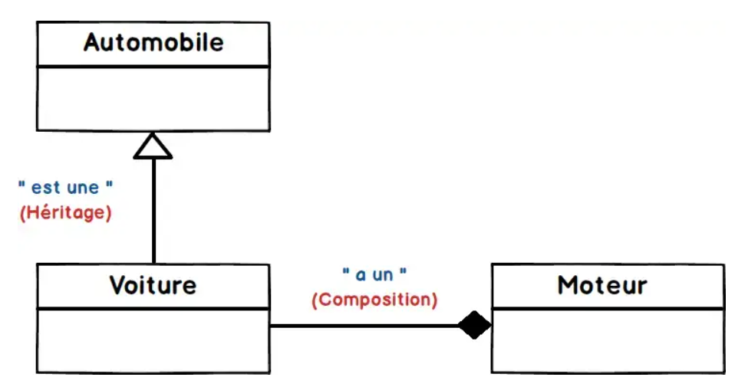

http://www.iro.umontreal.ca/~dift1020/cours/ift1020/communs/Cours/C6/Heritage.pdf

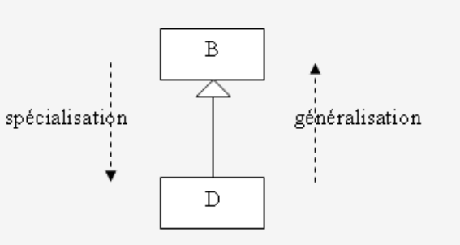

this et super :
chaque instance est munie de 2 références particuliéres :
- This réfère l’instance elle-meême
- Super référe ma partie héritée de l’instance

